Newsletter Nr. 2 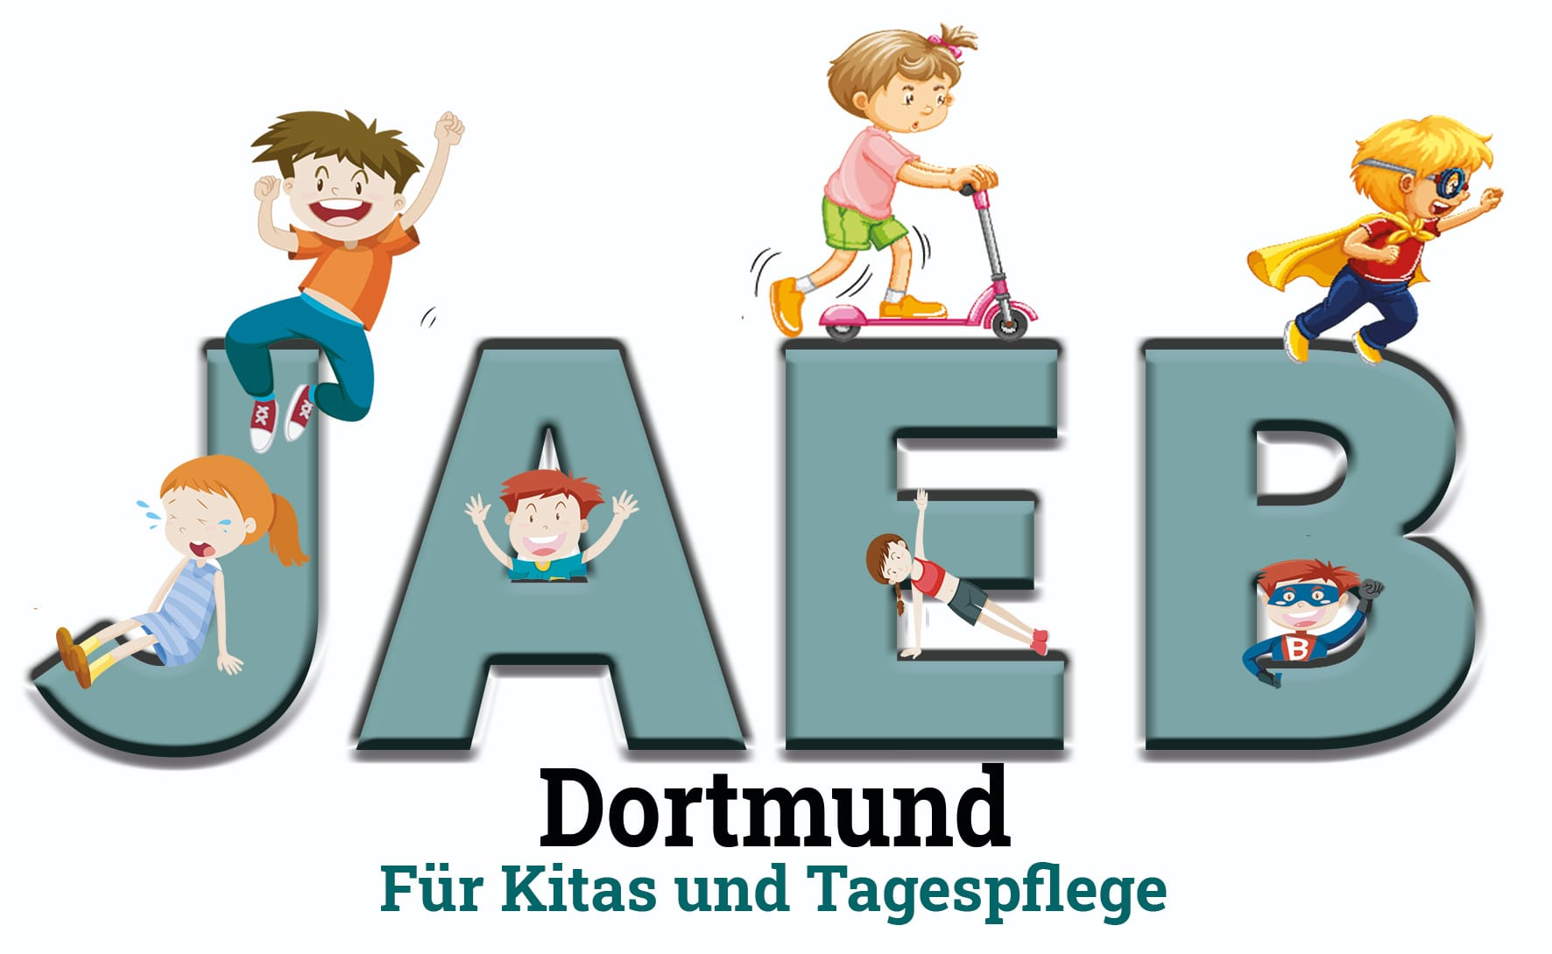

Dieser Newsletter wird recht futuristisch, denn schon die Kleinsten können ihren Teil zum Umweltschutz beitragen. Auch über mehr Betreuungsplätze und deren Qualitätserhalt soll es in diesem Bericht gehen.

Nachhaltig? Na klar!
Wie schon die Kleinsten mitmachen können:
Auszeichnung: FaireKITA
Durch die Verwendung von fair gehandelten Produkten in den Einrichtungen übernehmen Kitaleitungen, ErzieherInnen und Eltern Verantwortung für einen fairen und nachhaltigen Konsum. Kinder lernen in einer „Fairen KITA“ Zusammenhänge kennen, die ihr Weltverstehen und ihr Gerechtigkeitsempfinden schärfen. Sie lernen, mit Vielfalt respektvoll umzugehen und werden vorbereitet für ein Leben in der globalisierten Welt.

Auszeichnung: Nachhaltige Kita
Die Unesco unterstützt das Kitapersonal in Schulungen rund um nachhaltige Projekte zu Energie, Klima, Ökosystemen und viel Mehr.
Förderverein
Aus rechtlichen Gründen ist es im Kindergarten für viele Anlässe nicht gestattet Gelder einzusammeln. Um eine rechtliche Trennung herbeizuführen ist die Gründung eines Fördervereins ratsam.
Definition
Für Schulen, Kindergärten oder andere Einrichtungen werden oft Fördervereine gegründet. Sie unterstützen ihre Institution, indem sie ihr organisatorische Aufgaben abnehmen, Projekte finanzieren und VermittlerInnen zwischen den bestehenden Interessensgruppen sind. Die Hauptaufgabe eines fördernden Vereins ist es, Gelder für ihre Institution – etwa durch Spenden – zu sammeln. Dabei ist der Förderverein als e. V. eingetragen und gemeinnützig. Mit diesem Status seid ihr dazu berechtigt, Spendenquittungen an eure UnterstützerInnen auszustellen! Für den Kindergarten ist ein Förderverein vor allem eine organisatorische und finanzielle Hilfe. Kindergärten werden oft von der Gemeinde, der Stadt oder der Kirche getragen. Genau dort, wo die Mittel des Trägers nicht mehr helfen, kommt also der Förderverein des Kindergartens ins Spiel und übernimmt die Finanzierung.
Gründet ihr einen Förderverein für den Kindergarten, könnt ihr natürlich die Organisation von Basaren oder einem Kuchenverkauf übernehmen. Oder die Finanzierung und Organisation neuer Anschaffungen, wie zum Beispiel einem neuen Sandkasten, der Aufbesserung des Gartens oder Spielgeräten.
Förderverein gründen
Auf unserer Homepage haben wir euch wichtige Informationen zur Gründung eines Fördervereins zusammen gestellt.
(Quelle:Fundmate )

Wie können Spenden generiert werden?
Schulranzenprojekt: Die KiTa kann sich für das Schulranzenprojekt der Stiftung Kinderglück e. V. bewerben. Hier erhalten bedürftige Familien kostenlos einen Schulranzen.
Sponsorenlauf: Die Kinder suchen sich Sponsoren, die einen verabredeten Geldbetrag pro gelaufene Runde spenden.
Basar: Der Förderverein kann Waren oder Dienstleistungen auf Märkten verkaufen.
Sonstiges: Es gibt Sammelaktion für Schuhe, Tintenpatronen oder ähnliches wofür der Verein Gelder erhalten kann.
Spendenseiten: Auf Seiten wie Amazon.Smile.de, gooding.de oder schulengel.de können sich Fördervereine registrieren. Ihnen wird ein Link zugeschickt über den die Eltern ihre Bestellung abschließen und gleichzeitig einen Prozentsatz ihres Umsatzes an den Förderverein spenden.

Tag der Betreuung
Er findet jedes Jahr am Montag nach Muttertag statt und soll die Arbeit des gesamtem betreuenden Personals ehren. Wie wäre es mit einem schönen Ausmalbild um Danke zu sagen?

Schon gewusst?
Essensgelder
Einen finanziellen Rahmen bietet das Kinderbildungsgesetz hier nicht, Recherchen in NRW von 2021 ergab einen Mittelwert von ca. 70 € im Monat. Teller oder sonstiger Zubehör darf hier nicht berechnet werden. Neben den Mahlzeiten darf nur die Küchenkraft mit in diese Berechnung fließen. Bei Unzufriedenheit mit Preis oder Leistung kann der Elternbeirat andere Dienstleister vorschlagen. Bei Erhöhungen der Essenskosten bedarf es generell der Zustimmung des Elternbeirates, wenn diese die normale jährliche Teuerungsrate überschreitet. (Lt. Ministerschreiben vom 16.11.2020 von Dr. Thomas Weckelmann, ist dies der einzig zulässige Zusatzbeitrag neben der Kitagebühr lt. Tabelle).

Warum darf die Platzvergabe erst ab KW 8 statt finden?
Das Jugendamt ist zusammen mit den Trägern dazu verpflichtet, jährlich eine Bedarfsplanung der Betreuungsplätze niederzuschreiben (KiBiz §4). In der ersten Ausschussitzung (AKJF) des Jahres müssen diese dann bewilligt werden. Erst danach dürfen die Plätze vergeben werden.
Erziehermangel
Um dem entgegenzuwirken wurde die Personalverordnung angepasst. Konkret bedeutet dies, dass nun auch Personal aus ähnlichen Berufsfeldern zur Betreuung eingesetzt werden dürfen.
Die FABIDO (städtisch) kündigte an, 70 Auszubildende und der EKK 20-25 Auszubildende für die PIA Ausbildung ab Sommer einzustellen. Das bedeutet für die Fabido im Schnitt 2, für den EKK einen Azubi pro Einrichtung. Der Ausschuss für Kinder Jugend und Familie sucht nach weiteren Möglichkeiten um mehr Personal auszubilden.

Wie wird sich um die ukrainischen Kinder gekümmert?
Da die Betreuungskapazitäten in Dortmund bereits recht ausgereizt sind, werden die Kinder nicht in die KiTas integriert. Das Jugendamt erarbeitet mit den Trägern ein Konzept, in dem eine stundenweise Betreuung denkbar wäre. Zunächst gilt es herauszufinden, ob ukrainisches Personal vorhanden wäre um den Bedarf bestmöglich deckeln zu können.
Tagespflege
Auch die Tagespflege soll ausgebaut werden, von 2.627 auf 3.266 Plätze bis zum Jahr 2024. Hier werden gerade einige Konzepte neu durchdacht. Wir hoffen, dass auch einige Eltern der Tagespflege nächstes Jahr im JAEB mitwirken mögen um unsere Kompetenzen zu erweitern.

Was wir in Zukunft planen
Zukünftig dürft ihr uns im virtuellem Elterncafe besuchen. Hier könnt ihr gerne unsere Meinung einholen, Kontakte knüpfen, Ideen anbringen oder einfach nett mit uns quatschen. Es findet immer am letzten Donnerstag im Monat um 17-18.30 statt. Den Link hierzu stellen wir jeweils auf unsere Homepage: https://www.dortmund.jaeb.nrw .

Wir setzen die gewünschte Whatsapp Gruppe für dortmunder Elternbeiräte zum Austausch um. Meldet euch bei uns und Ihr seid dabei.
Natürlich könnt Ihr uns auch über die Homepage kontaktieren oder die vorherigen Newsletter einsehen.
Habt ihr Themenwünsche ? Schreibt sie uns !
Auf Wiedersehen
euer JAEB Dortmund,
Elternvertretung der 322 Dortmunder KiTas und über 2.600 Tagespflegeplätzen

Newsletter an- oder abmelden ?
Antwortet einfach mit 'Start' oder 'Stop' auf diese Email.

